**Введение**

Курсовой проект является заключительным этапом изучения учебной дисциплины «Техническая эксплуатация электронных вычислительных средств». Это комплексная самостоятельная работа, выполняемая учащимися для систематизации, углубления, закрепления и практического применения полученных теоретических знаний и практических умений, формирования навыков самостоятельной работы при решении профессиональных задач.

С появлением автозапуска двигателя жизнь автомобилистов стала намного комфортнее. Теперь это высокотехнологичное изобретение избавляет автовладельца от каждодневного прогрева двигателя и салона в зимний период. Зимой нам периодически приходится очищать стекла от снега, или отскребать лед. Стоит заметить, на прогретой машине, снег со стекол сползает сам, а лед уже не нужно скоблить, достаточно включить дворники и льда как не бывало.

И уже нет необходимости тратить несколько минут, перед поездкой, изо дня в день, по несколько раз. При ежедневной эксплуатации мы тратим, примерно три минуты утром, перед поездкой на работу и пару вечером, перед поездкой домой; итого:

* пять минут в день,
* около двух часов в месяц,
* около суток в год требуется ждать, пока двигатель прогреется и в салоне автомобиля станет комфортно.

Важно отметить, что функция автозапуска полезна не только зимой, но и летом. В жару, перед тем как покинуть авто, можно оставить включенной систему климат-контроля или включенный кондиционер, установив нужную вам температуру, или подогрев сидений, зимой, и поставить сигнализацию в режим “охрана”. За несколько минут перед поездкой, заблаговременно дистанционно подать сигнализации команду на запуск двигателя. Поскольку, устройство является очень удобным для автолюбителей, это говорит о высоком спросе при реализации, что сделает спроектированное устройство конкурентоспособным. Ввиду простоты схемы и низкой стоимости требуемых для неё компонентов производство автозапуска является менее затратным, чем у остальных конкурентов.

Устройство рассчитано на работу с бензиновыми двигателями с автоматической или механической трансмиссией.

Установка дистанционного автозапуска двигателя позволяет серьезно облегчить жизнь водителю. Нажав на кнопку брелока, водитель заводит двигатель и спокойно одевается, ведь машина прогреется и без его участия.

Основная задача блока автозапуска скоординировать работу большого количества систем и узлов, что приведет к включению и стабильной работе двигателя. Несмотря на то, что системы и алгоритмы работы дизельного и бензинового двигателя во многом отличаются, общий принцип неизменен.

Система дистанционного пуска двигателя автомобиля имеет большие перспективы, поскольку нет предела совершенствованию автомобиля, то в отношении систем сигнализации с автозапуском прогнозы на будущее выглядят вполне оптимистично. Работы по упрощению конструкции и издержек на изготовление систем автозапуска ведутся.

Целью курсового проекта является разработка методов диагностирования и алгоритмов поиска неисправностей устройства, предназначенного для системы автозапуска бензинового двигателя. Устройство работает на аккумуляторе автомобиля.

В ходе курсового проекта будут решены такие задачи, как описание принципа работы устройства и его компонентов по отдельности в соответствии со схемами, так же рассмотрим принцип работы в соответствии со схемой электрической структурной и схемой электрической принципиальной разработка необходимых алгоритмов поиска неисправностей и типов диагностирования, необходимые экспериментальные расчеты, правильный выбор методов обеспечения охраны труда.

**1 Основная часть**

**1.1 Назначение системы автозапуска бензинового двигателя**

Технология дистанционного запуска и прогрева силового агрегата, поначалу у применявшаяся на работавших в суровых климатических условиях грузовых транспортных средствах, сегодня все больше используется на легковых автомобилях. Назначение его простое - включить двигатель в заданное время, прогреть его до определенной оптимальной температуры, параллельно прогрев салон автомобиля.

Причем, используется этот модуль не только для прогрева салона машины в холодное время года, но и для того, чтобы остудить его в летнее время, путем включения климатической системы автомобиля.

Существуют различные разновидности таких систем. На некоторых спутниковые и GSM-сигнализации. Они позволяют оповещать владельца и дистанционно управлять автомобилем практически из любой точки Земли.

На других, по будильнику (система заведет мотор в заданный час), по таймеру (мотор запускается через определенный интервал времени). А есть такие, по температуре мотора (или салона), по напряжению в бортовой сети мотор запускается через определенный интервал времени.

Несколько позже, ведущие автоконцерны стали оснащать автомобили штатной противоугонной системой, которая разрешала запуск двигателя только при наличии “родного ключа”, при включении зажигания. Как следствие, появились модули обхода штатного иммобилайзера, поскольку, автозапуск уверенно занял свою нишу среди множества сервисных функций на рынке дополнительного оборудования для автомобилей, и продолжал завоевывать сердца автолюбителей, несмотря на сложности, связанные с его реализацией.

Основные технические характеристики устройства приведены ниже:

‒ скорость, км/ч 0…99;

‒ средняя скорость, км/ч 0…99;

‒ полный пробег, км 0…9999,9;

‒ затраченная электроэнергия, Вт·ч 0…99999;

‒ заряженность аккумуляторной батареи, % 0…100;

‒ напряжение аккумуляторной батареи, В 12…15;

‒ ток нагрузки, А 0…20;

‒ мощность нагрузки, Вт 0… 10465.

Устройство должно иметь небольшие габариты и быть универсальным.

Вся система дистанционного запуска находится в компактном пластиковом корпусе, который располагается под приборной панелью салона автомобиля. Внутри содержится электронная плата, которая после подключения к автомобилю связывается с группой датчиков. Блок автозапуска с помощью комплекта проводов подключается к штатной электропроводке транспортного средства.

Условия эксплуатации устройства подразумевают высокую температуру работы элементов. От температурного режима печатной платы так же зависит электроизоляционные показатели, следовательно, для проектируемого устройства необходим теплостойкий материал печатной платы.

Условия эксплуатации предполагают работу на средних частотах, следовательно, необходим материал, устойчивый к средним частоте и внешним воздействиям.

Диагностируемое устройство относится к III эксплуатационной группе (переносная, работающая в помещении) и в соответствии с ГОСТ 15150 – 69 должно отвечать следующим условиям:

− температура……………………………………………….. -50…+60 °С;

− относительная влажность при температуре 25 °С……………… 93 %;

− атмосферное давление…………………………………. 610 мм. рт. ст.;

− вибрация на одной частоте ……………………..……………. 20 Гц.

При этом нормальными климатическими условиями являются:

− температура………………………………………………. -40…+50 °С;

− относительная влажность………………………………… 45…93%.

− атмосферное давление……………………………610…800 мм. рт. ст.

**1.2 Принцип работы по схеме элекрической структурной**

Условно схему электрическую структурную диагностируемого устройства можно разделить на:

− аккумулятор;

− блок зажигания;

− блок сигнализации;

− блок стартера;

− блок проверки парковки;

− кварцевый резонатор;

− преобразователь напряжения;

− блок открытия дверей;

− блок индикации;

− блок управления.

Связь блоков показана на рисунке 1.1 и приведена в графической части КП7К.329103.201 Э1.

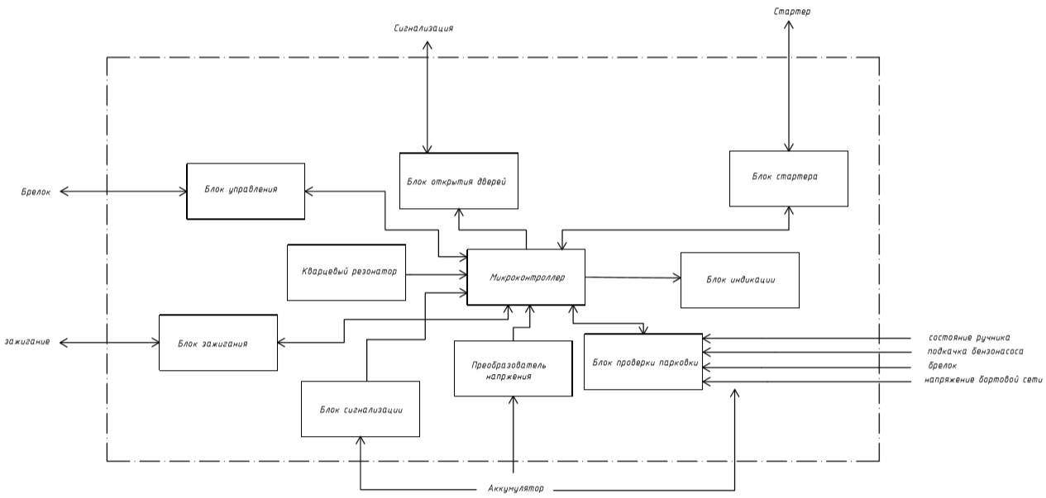

Рисунок 1.1 – Схема электрическая структурная устройства

Автомобильный аккумулятор питает устройство. Блок открытия дверей служит для безопасности автомобиля, таким образом, если двигатель запущен, а владельца нету, двери будут закрыты, а при вскрытии машина заглохнет, пока пользователь не нажмет на кнопку открытия дверей на штатном брелке. Преобразователь напряжения необходим микроконтроллеру, так как он очень чувствительный. Блок индикации показывает в каком состоянии находится система автозапуска.

Перед запуском микроконтроллер считывает данные об ошибках возможного состояния и проверяет данные программной нейтрали.

Программное определение проверки парковки происходит следующим образом. При постановке автомобиля на стоянку водитель вначале устанавливает рычаг передач в нейтральное положение, затягивает рычаг стояночного тормоза и затем активизирует саму процедуру. В результате чего двигатель может работать какое-то время без ключа зажигания в замке. После чего водитель вынимает ключ зажигания из замка, выходит из автомобиля, закрывает двери и включает режим охраны автомобиля. После постановки охраны двигатель автоматически выключается, завершая программную проверку нейтрали. Приведенная последовательность действий является необходимым и достаточным условием для обеспечения нейтрального положения рычага коробки передач. Система готова к дистанционному или автоматическому запуску двигателя. Если после остановки двигателя будет снята охрана либо открыта и вновь закрыта дверь, то двигатель не будет подготовлен к автозапуску.

С помощью блока управления работа с устройством через штатную кнопку отпирания багажника автомобиля. С помощью этой кнопки можно осуществлять дистанционный запуск и запуск по заданному времени.

В блоке зажигания микроконтроллер проверяет возможные ошибки двигателя и при их отсутствии, напряжение аккумулятора падает до 10В и активируются свечи зажигания в двигателе. Далее в запуске участвует блок стартера, который так же сверяется устройством на возможные ошибки. После всей проверки микроконтроллер управляет стартером для запуска двигателя.

**1.3 Принци работы в соответствии со схемой электрической принципиальной**

Схема электрическая принципиальная системы автозапуска показана на рисунке 1.2.

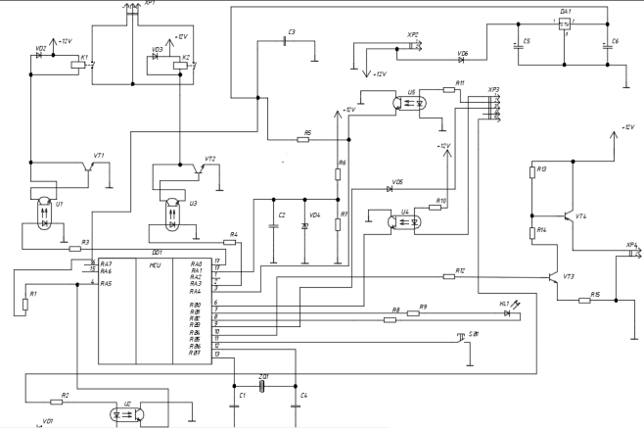 Рисунок 1.2 – Схема электрическая принципиальная устройства

Питание устройству от внешнего источника постоянного тока напряжением 6... 13 В с максимальным выходным током не менее 0,1 А, подается через разъем XP2.

Основой является микроконтроллер DD1. Для эталонной частоты микроконтроллера DD1 надежным и стабильным источником гармонических колебаний служит кварцевый резонатор ZQ1, подключенный в выводам 12 и 13 микроконтроллера DD1. Преобразователь напряжения необходим микроконтроллеру, так как он очень чувствительный. Соединение устройства с другими блоками автомобиля осуществляется разъёмными клеммниками XP1, XP3, XP4, которые связывают схему со штатной сигнализацией и с боком управления двигателем. Активатор открытия дверей штатной сигнализации связан с микроконтроллером DD1, посылая ему управляющие сигналы и служит для безопасности автомобиля, таким образом, если двигатель запущен, а владельца нету, двери будут закрыты, а при вскрытии машина заглохнет, пока пользователь не нажмет на кнопку открытия дверей на штатном брелке.

Процесс автозапуска происходит следующим образом: с помощью блока управления, реализованного через тактовую кнопку SB1, расположенного на выводе 11 микроконтроллера DD1, можно управлять режимами работы автозапуска. Через блок сигнализации происходит процесс автозапуска, путем нажатия кнопки открытия багажника на брелоке штатной сигнализационной системы. В это время, в блоке индикации, соединенный через порт микроконтроллера RB2, светодиод HL1 сменяет белый желтым цветом, что указывает на запущенный двигатель автомобиля.

Для гальванической развязки в цепи используются оптопары U1-U5. Для запуска двигателя, микроконтроллер проверяет возможные ошибки в автомобиле. Сперва идет проверка блока проверки парковки: нейтрали коробки передач, состояние бензонасоса и стояночного тормоза.

В блоке зажигания, реализованном через оптопару U1, силовой транзитор VT1, диод VD1, реле K1, микроконтроллер через двунаправленный порт RA0 микроконтроллера DD1 проверяет возможные ошибки двигателя. При их отсутствии, приходит сигнал на оптопару U1, после чего открывается p-n переход транзистора VT1 и напряжение питания 12В протекает через реле K1, транзистор VT1 на схемную «землю», таким образом реле замыкается и напряжение аккумулятора падает до 10В, активируются свечи зажигания в двигателе. Далее в запуске участвует блок стартера, подключенный через порт RA3, который так же сверяется устройством на возможные ошибки, реле K2 замыкается по такому же принципу как и реле K1, диод VD3 служит для того, чтобы сигнал не шёл в обратную сторону и стартер заводит двигатель. Затем пользователь приходит к автомобилю, открывает двери через сигнализацию и может осуществлять перемещение на транспортном средстве. Описанная схема электрическая принципиальная находится в графической части КП7К.329103.201 Э3

**2 Специальная часть**

**2.1 Техническое обслуживание устройства**

Для установки автосигнализации необходимо произвести вмешательство в электронные «мозги» автомобиля для подключения проводов к электропроводке и периферийным участкам сигнализационного оборудования (к сирене, светодиодному индикатору, концевым выключателям, всевозможным датчикам). Соответственно, чем больше разного периферического оборудования владелец хочет установить на свой автомобиль вместе с сигнализацией, тем больше его машина будет «раскурочена». Возвращение деталей салона и кузова на свои места после монтажа всех звеньев системы не всегда проходит гладко, оставляя после себя царапины, вмятины — в общем, портя внешний вид. Поэтому установку автосигнализации (а тем более с дополнительными функциями) лучше поручить сертифицированным специалистам.

Электронная система автомобиля обрабатывает поступающий сигнал с брелка либо по таймеру и запускает двигатель. При этом отключаются предустановленные охранные функции и блокировки. Если все сработало успешно, двигатель запустился, то будут включены сигнальные индикаторы: поворотники или мигание индикатора на брелке.

1. Если АКПП, то ставим на паркинг, если механика – на нейтральную передачу и фиксируем ручником.

2. Начинаем с разборки панелей салона. Для этого с правой стороны поддеваем пластиковой лопаткой окантовку климат-контроля. Она крепится на пистонах. Выщелкиваем их.

3. Движением на себя левой рукой (под рулем) снимаем накладку климат-контроля.

4. С помощью лопатки разбираем левый воздуховод. Его надо снимать по контуру и на себя.

5. Отстыкуем разъемы и снимаем накладку.

6.Теперь снимаем накладку центральной консоли. Делаем также с помощью лопатки, вставляя сверху в стык. Отщелкиваем пистоны по периметру от торпеды.

7. Снимаем нижнюю часть центральной консоли.

8. Под рулем расположена небольшая панель на 5 пистонах. Снимаем ее, выщелкивая пистоны.

9.Далее отщелкиваем боковую накладку слева от торпеды. Действуем, помогая себе пластиковой лопаткой. Тут также пистонная система крепления. Отщелкиваем их.

10. Настал черед накладки панели приборов. Чтобы выщелкнуть аккуратно по всему периметру, тянем от самой торпеды.

11Чтобы снять панель приборов, понадобится крестообразная отвертка.

12. Демонтируем панель приборов, отделяя ее от торпеды.

13. Не забудьте отсоединить разъем к панели приборов. Он расположен в верхней правой части панели.

14. Снимаем подрулевую накладку, откручивая саморез слева.

15.Накладка на пистонах. Аккуратно выщелкиваем ее с посадочного места.

16. Отсоединяем все разъемы в этой части.

17. Верхнюю часть кожуха рулевой колонки снимаем, потягивая вверх и на себя.

18. Нижнюю часть кожуха снимаем, вывернув 1 саморез и потягивая вниз.

19. Снимаем порог со стороны водителя. Отвернув пальцами к центру авто, на себя тянем вверх.

20.Порог снят, обнажив оплетку проводов.

21. Для снятия кик-панели откручиваем пластиковую гайку-заглушку внизу.

22. Беремся за верхнюю часть кик-панели и тянем ее на себя.

23. Теперь снимаем накладку передней стойки. Тянем на себя и выщелкиваем с пистонов.

24. Салон полностью готов к установке автозапуска.

Для правильной разводки и подсоединения проводов следует обратиться к инструкции по установке сигнализации.

Изобретение уникальной системы с двухсторонней связью, при помощи которой можно запускать автомобильный двигатель без водителя, явилось настоящим подарком для людей, ценящих постоянный комфорт.

Интересно: Если с первого раза не удалось запустить двигатель, система предпринимает попытки повторно. При этом постепенно наращивается временной интервал прокручивания стартера.

Разработаны специальные устройства, при помощи которых определяются причины, почему двигатель не хочет включаться.

Если же пренебречь рекомендациями по подключению блока запуска или подсоединить его к автосигнализации, то возможно не только самопроизвольное включение двигателя, но и отказ различных чипов.

Автовладелец при таких поломках рискует надолго застрять на дороге.

Машина откажется заводиться, потребуется везти транспорт на эвакуаторе в сервис, проводить соответствующую диагностику и ремонтировать автомобиль.

Рассматриваемое устройство является довольно простым и компактным по исполнению, так что данный прибор придется по нраву множеству радиолюбителей. Устройство является доступным и легко исполняемым, что делает его возможным к использованию.

Возможность к использованию устройства в различных средах, делает его более уязвимым к проявлению неисправностей и поэтому перед началом работы с прибором, особенно если перед этим измеритель ёмкости аккумуляторов подвергался транспортировке, необходимо произвести его внешний осмотр. Все органы управления должны быть прочно закреплены, без перекосов, переключатели должны четко фиксироваться. На лицевой панели не должно быть рисок, вмятин и других нарушений внешнего вида прибора.

Так как устройство является портативным, то необходима установка системы питания или дополнительных аккумуляторных блоков. Необходимо учитывать следующие рекомендации:

* не подвергайте оборудование воздействию чрезмерно низкой или высокой температуры и влажности. Для обеспечения длительного срока службы рекомендуется эксплуатация оборудования при температуре 0 °C ... +25 °C;
* обеспечьте надежную защиту оборудования от влаги;
* должны быть выполнены требования по вентиляции и монтажному пространству. Для обеспечения вентиляции необходимо оставить зазор 100 мм сзади корпуса устройства и 50 мм по бокам корпуса устройства;
* кроме того, необходимо оставить достаточно свободного пространство перед устройством для доступа к панели управления.

Однако, со временем может снизиться стабильность воспроизведения некоторых функций устройства, корректность и точность измерений, что потребует замены компонентов или калибровки автозапуска.

Профилактика неисправностей системы автозапуска включает в себя:

* проверка дефектов печатной платы раз в год;
* очистка устройства от пыли каждые 3 месяца;
* проверка наличия окиси на пайке всех проводов, идущих ко всем другим блокам автомобиля на клеммниках разъёмны;х
* диагностика и проверка на наличие дефектов аккумуляторной батареи автомобиля раз в год.

2.2 Поиск и устранение основных неисправностей устройства

Электронная система автомобиля обрабатывает поступающий сигнал с брелка либо по таймеру и запускает двигатель. При этом отключаются предустановленные охранные функции и блокировки. Если все сработало успешно, двигатель запустился, то будут включены сигнальные индикаторы: поворотники или мигание индикатора на брелке.

С длительной эксплуатацией устройства, могут возникнуть ситуации, когда происходит некорректный запуск двигателя, мерцает индикатор или когда индикатор вовсе не отображает сигналы. Это указывает на то, что пора определять род неисправности.

Все многообразие дефектов в функционировании системы автозапуска можно условно разделить на две категории: «скрытые» и «явные». К категории «явных» относятся дефекты, следствием которых является отказ в работе данной системы, запуск в течение нескольких попыток. Дефекты же, относящиеся к категории «скрытых», ухудшают регулярную работу автозапуска.

Рассмотренные выше способы позволяют не только диагностировать измерители ёмкости аккумуляторов и выявлять неисправности, но и поддерживать их в рабочем состоянии.

Перечень возможных неисправностей представлен в таблице 2.1.

Таблица 2.1 – Примеры типичных неполадок и способы их устранения

|  |  |  |
| --- | --- | --- |
| Неполадки | Возможная причина | Решение |
| *1* | *2* | *3* |
| При попытке автозапуска сигнализация издает 4 звуковых сигнала и запуск не происходит, автомобиль с МКПП. | не выполнена программная нейтраль. | выполнить программную нейтраль согласно инструкции.  Для этого: завести двигатель и затянуть ручной тормоз |
| При попытке автозапуска система включает зажигание и стартер, показывает на экране брелока, что двигатель запущен, но двигатель не запустился. | ошибка в подключении серо-черного провода сигнализации (контроль работы двигателя). | подключить указанный провод к тахометру или лампе генератора. |

Продолжение таблицы 2.1

|  |  |  |
| --- | --- | --- |
| Устройство не запускается | 1 отсутствие питания  2 неполадки в цепи питания | 1 Диагностика АКБ:  проверка клемм питания Если контакты окислились, их надо зачистить.  2 диагностика цепи питания, замена основных ее компонентов или замена устройства  Осмотритекорпус устройства. При наличии трещин на корпусе аккумулятор подлежит замене, поскольку исправить такую проблему невозможно. |
| Нет запуска по таймеру двигателя, датчик температуры  установлен. | Прошивка микроконтроллера даёт сбой | Перепрошить микроконтроллер |
| Зажигание включается, о стартер не крутит | Произошло повреждение устройства, вызванное падением или воздействием воды на девайс, аппаратная неисправность в работе автозапуска , | 1 проверить заряд акб  2 диагностика микроконтролера и, возможно, его перепрошивка.  3 проверить оптрон U3, транзистор VT2, диод VD2. 3 4 проверка деффектов печатной платы |

Если вы будете менять электроцепи, то для соединения использовать паяльник.

2.3 Выбор метода диагностирования

Контроль, испытание настройка и регулировка являются необходимыми этапами процесса технического обслуживания и ремонта. При этом большая роль отводится современной контрольно-испытательной аппаратуре, которая применяется для измерения параметров различных устройств.

Возможны три способа решения проблемы:

− аппаратный;

− программный;

− комбинированный.

При аппаратном способе заменяют неисправные компоненты устройства и пассивного оборудования сети, а также можно отнести перепрошивку микроконтроллеров. К аппаратному способу также относятся профилактическое обслуживание системы автозапуска, его тестирование аппаратными средствами и ремонт, если таковой требуется.

Аппаратный контроль производится путем введения специального дополнительного оборудования, работающего независимо от программ. Этот вид контроля обеспечивает проверку правильности функционирования устройств практически без снижения их быстродействия.

Аппаратный контроль классифицируется:

по назначению;

− по степени использования;

− по конструктивному исполнению;

− по режиму работы.

Использование только аппаратного контроля приводит к удорожанию и усложнению средств вычислительной техники. Однако применение отдельных встроенных средств аппаратного контроля довольно широко используются производителями компьютерной техники.

Программный контроль основан на использовании специальных программ, контролирующих работу устройств. В качестве программных средств контроля и диагностики используются:

− наладочные тесты;

− проверочные тесты;

− диагностические тесты;

− управляющие программы;

− сервисные программы.

Программа проверки устройства позволяет:

− периодически осуществлять профилактическую проверку работы устройства;

− при появлении ошибок в работе устройства указывать места возникновения этих ошибок;

− убеждаться в правильности работы устройства после устранения ошибки или внесения в устройство технических изменений.

Программно-логический контроль основан на том, что в основную рабочую программу вводятся дополнительные операции, при выполнении которых получается избыточная информация, необходимая для обнаружения и исправления ошибок. Наличие избыточности в информации позволяет, например, находить те или иные контрольные соотношения, которые связывают получаемые в процессе расчета значения и которые можно проверять по программе в конце каждого этапа вычислений. Часто прибегают к двойному просчету, при котором избыточность информации создается путем повторения вычислений, а контрольные соотношения – это совпадение результатов первого и второго просчетов.

Программно-логический контроль не требует применения специальной аппаратуры и позволяет обнаруживать ошибки, обусловленные случайными сбоями, в процессе проведения вычислений. Однако этот вид контроля приводит к значительному увеличению времени решения задачи.

Тестовый контроль предназначен для проверки правильности работы устройства с помощью специальных программ-тестов. Контроль с помощью тестов сводится к выполнению машиной определенных действий над исходными числами и сравнению результатов с известными. В случае несовпадения ответов фиксируется ошибка.

Для различных устройств существуют свои тестовые программы. В современных вычислительных системах запуск тестов может производиться автоматически по сигналу ошибки с контрольных схем машины.

Комбинированный метод контроля представляет собой оптимальное сочетание программных и аппаратных средств.

Комбинированный контроль классифицируется по назначению и режиму.

По назначению комбинированный контроль подразделяется на наладочный, проверочный и мониторинг. Такой контроль может производиться как в режиме реального времени, так и при проведении профилактических мероприятий. Данный метод позволяет существенно сократить время поиска и устранения ошибок.

Для системы автозапуска бензинового двигателя необходимо проводить аппаратный контроль, так как в устройстве применяется надёжный микроконтроллер, зарекомендовавший себя хорошим показаталем времени отказа. Будут проверены все компоненты устройства при помощи специального оборудования, а также выявлены дефекты печатной платы. Симптом для диагностики: блок зажигания работает, но стартер не запускается.

**2.4 Алгоритм поиска неисправностей**

В текущем подразделе описывается симптом дефекта и возможный алгоритм его исправления.

Симптом: блок зажигания работает, но стартер не запускается.

На рисунке 2.1 изображена аккумуляторная батарея автомобиля, которая питает диагностируемое устройство и с которой будет проводиться эксперимент.

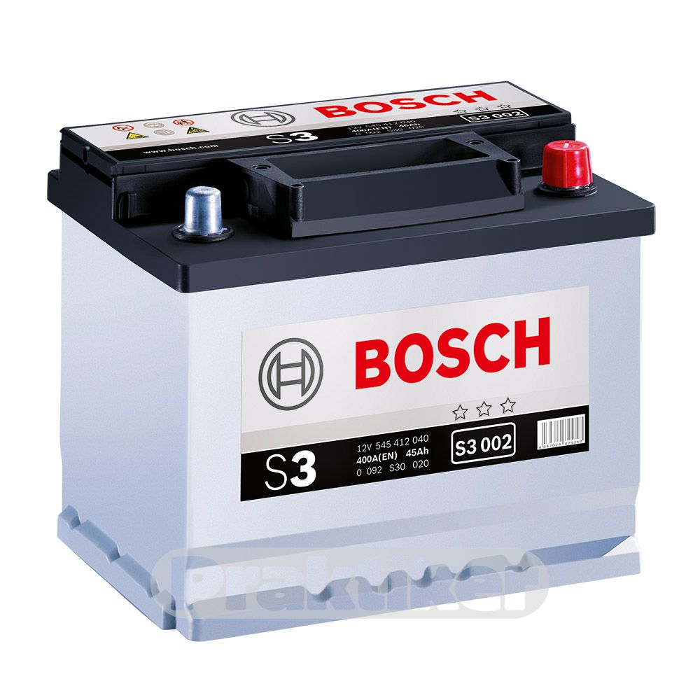

Рисунок 2.1 – Аккумуляторная батарея автомобиля

На рисунке 2.2 изображен мультиметр (тестер), с помощью которого будет выявляться неисправность системы автозапуска в блоке стартера.



Рисунок 2.2 – Аккумуляторная батарея автомобиля

Первым делом, следует проверить тестером уровень напряжения штатного аккумулятора автомобиля, если при выключенном зажигании оно меньше 12,5 В, тогда его можно считать разряженным, так как при включении зажигания напряжение должно упасть не ниже 10 В и тогда стартеру хватит этого, чтобы “крутиться”. Если проблема в данном случае, то требуется зарядить аккумулятор или проверить на наличие дефектов и заменить. Если проблема не решена, следует проверить, есть ли сигнал на 2 пине микроконтроллера. Если нету – дело в прошивке или в неисправности микроконтроллера, соответсвенно – перепрошить или заменить его. Неисправность осталась? Дальше проверяем выходной сигнал на гальванической развязке оптрона U3. При его отсутствии – прозваниваем транзистор VT2. Если он не прозванивается – требуется заменить оптопару.

Если тестер издает характерный сигнал – меняем транзистор. Если проблема не решена – идём дальше.

При наличии выходного сигнала на гальванической развязке, необходимо задаться вопросом есть ли сигнал управления на реле K2. При его отсутствии следует прозвонить диод VD3 и при его неисправности – заменить. Если неисправность не устранена, смотрим – есть ли управляющий сигнал на реле К2?. При отсутствии – требуется заменить диод VD3. Дальше смотрим выходной сигнал на реле K2. При отсутствии – требуется заменить реле, а при наличии стоит удостовериться качественная ли пайка идущего провода к блоку стартера на клеммнике разъёмном. При наличии окисей или некачественной пайке – исправить паяльником. Во всех пунктах стоит выделить, что если компонент в схеме был заменен, но проблема не устранена, это будет означать, что присутствует дефект на печатной плате.

Данный алгоритм изображен в графической части КП7К.329103.201 ПЛ

2.5 Проведение эксперимента

Рабочее место монтажника (регулировщика) РЭА должно обеспечивать максимальное удобство для работы ремонтника, так как от этого зависят качество и сроки выполнения ремонтных работ.

Поверхность крышки стола должна быть покрыта изоляционным мате­риалом (линолеумом, гетинаксом или резиной). В ящиках стола размещаются материалы, чертежи, справочная литература, техническая документация, кре­пежные детали (винты, гайки, шайбы, заклепки), материалы для пайки и т.п. На полках и под ними, на задней части крышки стола размещаются различные из­мерительные приборы, используемые в ходе ремонта, отладки и регулировки. Все подводимые питающие напряжения рекомендуется выводить на щиток пи­тания, откуда они распределяются к потребителям. На этом же щитке могут размещаться специальный понижающий трансформатор для обеспечения пита­ния паяльника, приборы защиты и клемма заземления. Розетки для электропи­тания измерительных приборов размещают непосредственно на полках. Если общего освещения недостаточно, над столом устанавливают дополнительное бра.

На рабочем столе должны поддерживаться порядок и чистота, должны быть определенные места на столе и в ящиках для каждого инструмента, приборов, деталей и материалов.

Для проведения эксперимента нам потребуются следующие приборы, перечисленные в предыдущем пункте: аккумуляторная батарея в качестве, источника питания, мультиметр.

Так как был использован аппаратный контроль, потому что в устройстве применяется надёжный микроконтроллер, за эксперимент под неисправность был выбран диод VD3, служащий для того, чтобы не пропускать сигнал в обратную сторону. Эксперимент может быть проведен по методике, описанной выше в п.2.4. Но так как мы не располагаем таким перечнем приборов и радиокомпонентов, то смоделируем неисправность в системе автоматизированного проектирования (САПР) National Instruments Multisim 14.0. Эмулированный блок устройства представлен на рисунке 2.3

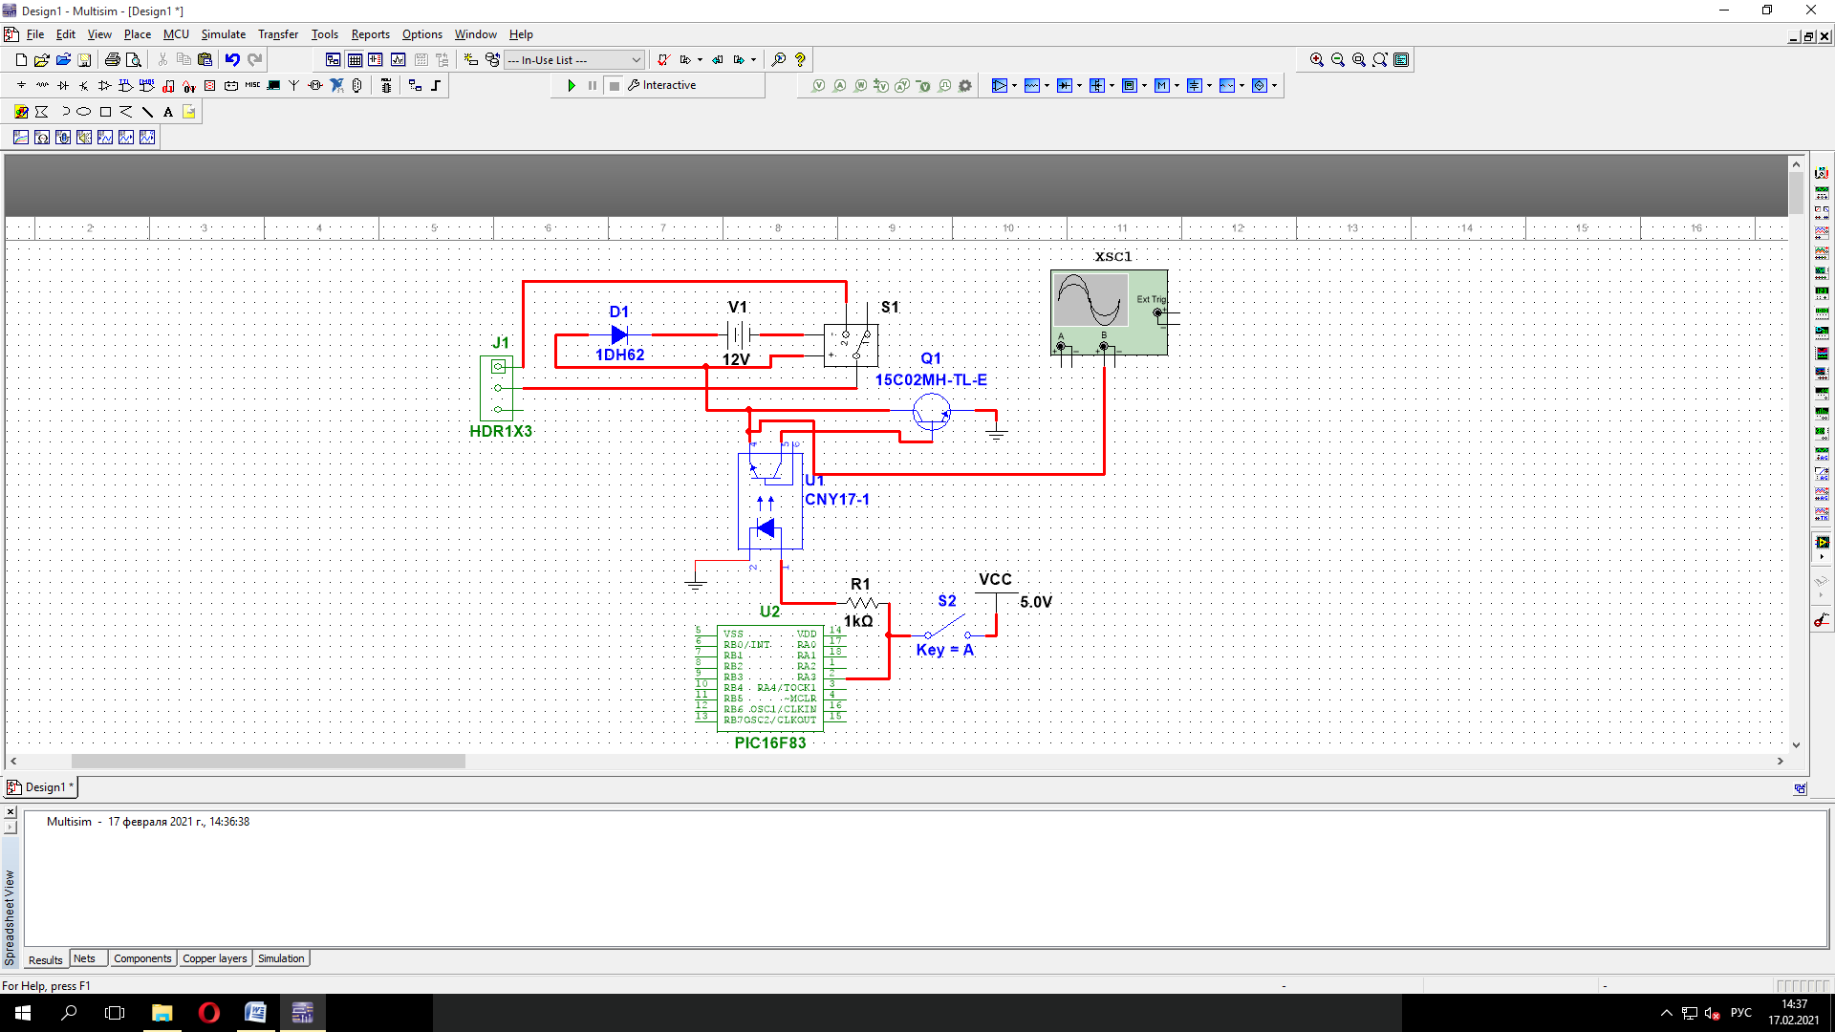

Рисунок 2.3 – Виртуальный макет системы автозапуска

Подключили канал B осциллографа к выходу цепи. Чтобы не заливать прошивку в микроконтроллер, был собрана имитация импульсов через ключ S2. Показания осциллографа и особенности эмулятора изображены ниже на рисунке 2.4

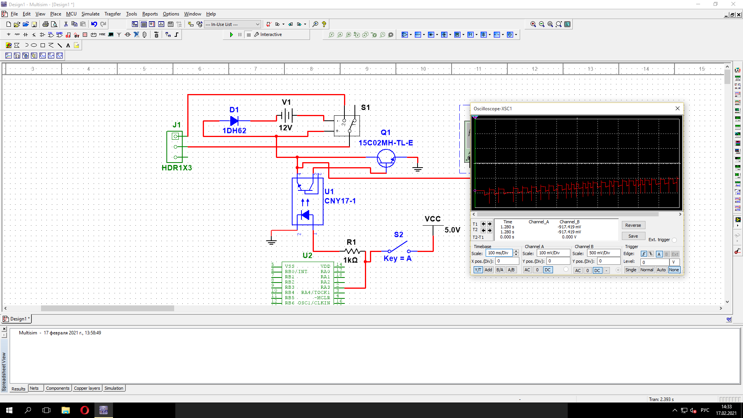

Рисунок 2.4 – Временная диаграмма блока стартера

Предположим, что произошел отказ диода VD3 (рисунок 2.5).

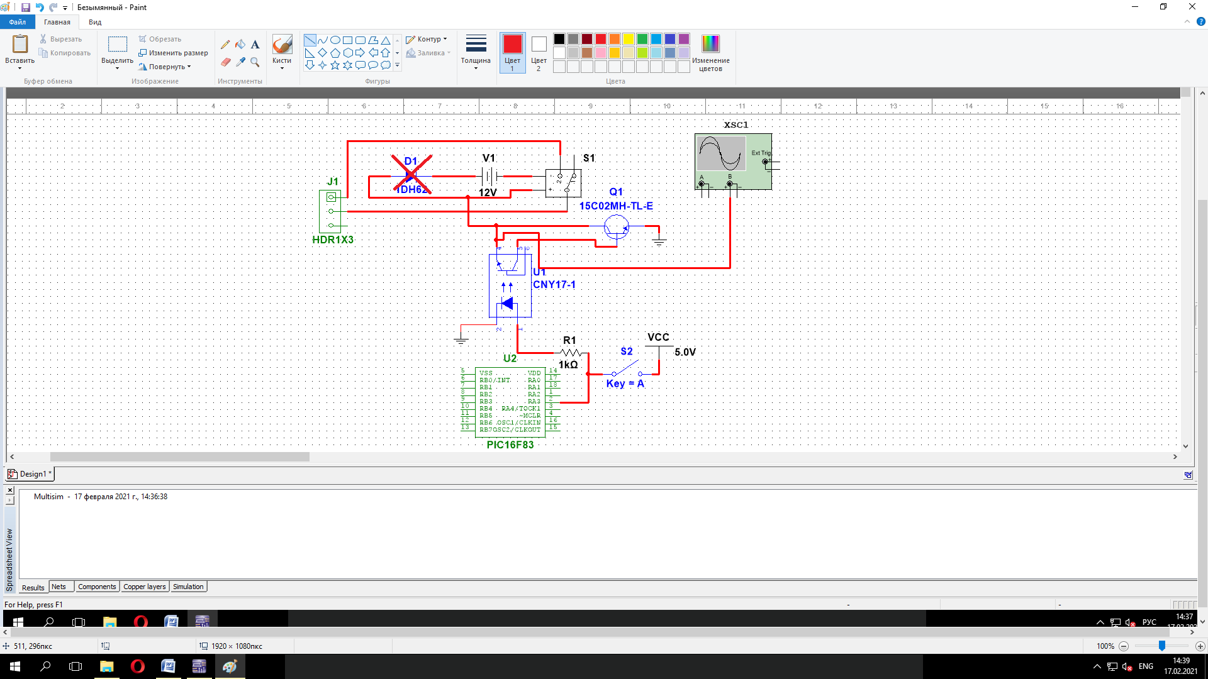

Рисунок 2.5 – Виртуальный макет с неисправностью диода VD3

Показания осциллографа приведены ниже на рисунке 2.6

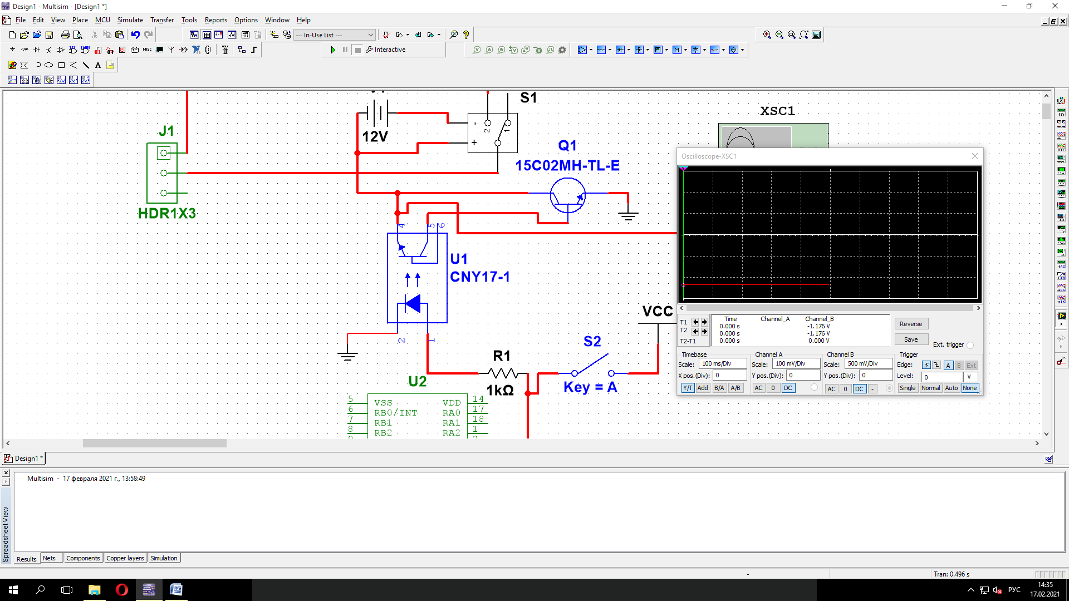

Рисунок 2.6 – Временная диаграмма неисправного блока стартера

В этом случае, осциллограф показал, что сигнал не поступает на выход, соответственно реле K2 не переключается и стартер не крутит.

Таким образом в данном эксперименте показано, почему сигнал не поступает на реле K2 при неисправности VD3.

3 Охрана труда

3.1 Обеспечение пожарной безопасности

Пожарной безопасностью называется такое состояние объекта, при котором с регламентируемой вероятностью исключается возможность возникновении и развития пожара и воздействия на людей опасных факторов пожара, а также обеспечивается защита материальных ценностей.

Чтобы обеспечить всем работникам предприятия безопасную работу, сохранить их здоровье и жизнь, нужно принять ряд мер:

− обеспечивать пожарную безопасность и противопожарный режим;

− предусматривать организационные и инженерно-технические мероприятия по пожарной безопасности в планах экономического и социального развития организаций, создают при необходимости организационно-штатную структуру, разрабатывают обязанности и систему контроля, обеспечивающие пожарную безопасность во всех технологических звеньях и на этапах производственной деятельности;

− обеспечивать своевременное выполнение противопожарных мероприятий по предписаниям, заключениям и предупреждениям органов государственного пожарного надзора;

− внедрять научно-технические достижения в противопожарную защиту объектов, проводят работу по изобретательству и рационализации, направленную на обеспечение безопасности людей и снижение пожарной опасности технологических процессов производств;

− обеспечивать выполнение и соблюдение требований нормативных правовых актов системы противопожарного нормирования и стандартизации при проектировании, строительстве, реконструкции, техническом переоснащении и ремонте подведомственных им объектов, а также при изготовлении, транспортировке и использовании выпускаемых веществ, материалов, продукции, машин, приборов и оборудования;

− содержать в исправном состоянии пожарную технику, оборудование и инвентарь, не допускают их использования не по прямому назначению;

− организовать обучение работников правилам пожарной безопасности и обеспечивают их участие в предупреждении и тушении пожаров, не допускают к работе лиц, не прошедших противопожарный инструктаж;

− обеспечить разработку плана действий работников на случай возникновения пожара и проводят практические тренировки по его отработке;

− представлять по требованию органов государственного пожарного надзора документы о пожарах и их последствиях, сведения, характеризующие состояние пожарной безопасности объектов и выпускаемой продукции;

− принимать меры к нарушителям противопожарных требований, взыскивают в установленном законодательством порядке материальный ущерб с виновников пожара;

− предоставлять в установленном порядке в необходимых случаях органам и подразделениям по чрезвычайным ситуациям Республики Беларусь технику, горюче-смазочные материалы, продукты питания и места отдыха для личного состава при тушении пожаров.

− создать условия, способствующие усвоению трудящимися всех предписаний по сохранению безопасности;

− развить и поощрять компетентность сотрудников и управляющих;

− строгое исполнение правил, закрепленных в утвержденном регламенте;

− четко разделить обязанности сотрудников и начальства;

Эти цели должны исполняться всеми сотрудниками предприятий без исключений.

Следующий шаг это установление противопожарного режима путем издания приказа или разработки локальной инструкции. В данном документе организация декларирует, что организация обязуется соблюдать нормы и правила пожарной безопасности и устанавливает на своей территории противопожарный режим. Для этого необходимо назначить лиц:

− ответственных за пожарную безопасность отдельных территорий, зданий и сооружений, помещений, а также технологического и инженерного оборудования ;

− ответственных за обеспечение пожарной безопасности при эксплуатации электроустановок;

− ответственных за противопожарное состояние при эксплуатации отопительных установок (печей, котельных, калориферных установок и отопительных приборов);

− ответственных за техническое состояние, исправность и соблюдение требований пожарной безопасности при эксплуатации вентиляционных систем;

− ответственных за содержанием и готовностью к действиям первичных средств пожаротушения;

− ответственные за проведение противопожарного инструктажа и пожарно-технического минимума, а также определены порядок и сроки их прохождения;

В приказе (инструкции) должно быть так же отражено:

− места и допустимое количество единовременно находящихся в помещениях сырья, полуфабрикатов и готовой продукции;

− определен порядок уборки горючих отходов и пыли, хранения промасленной ветоши и спецодежды;

− определен порядок обесточивания электрооборудования по окончании рабочего дня и в случае пожара;

− регламентированы, порядок временных огневых и других пожароопасных работ, порядок осмотра и закрытия помещений после окончания работы, действия работников при обнаружении пожара,

− определены порядок и сроки прохождения противопожарного инструктажа и пожарно-технического минимума;

Основными мероприятиями, гарантирующими пожарную безопасность на производстве среди прочих считаются:

− разработка, а также активное внедрение в соответствии с утвержденными документами системы управления по пожарной безопасности. Первый и основной шаг в организации должной пожарной безопасности труда рабочих. Начальник предприятия и группа выбранных лиц разрабатывают правила, а затем обучают сотрудников основным требованиям: по использованию промышленного оборудования, отопительной и вентиляционной системы, по содержанию служебных помещений и комнат, по хранению материалов и инвентаря, по должному содержанию электросетей и электроприборов, по совместным организованным действиям во время возгорания;

− курирование и контролирование аварийности оборудования и помещений на предприятии. Проверка оборудования, электросети, цехов и кабинетов отдается выбранным руководителем предприятия ответственным лицам, следящих за всем этим в доверенном им отделении. При возникновении опасности возгорания вся ответственность ложится на начальника. Руководитель предприятия также обязан составить инструкцию ответственным по пожарной безопасности охраны труда;

− обеспечение и гарантия защиты от несчастных случаев при работе с техникой, эксплуатации механизмов и помещений. В эту часть комплекса входит обязательное соблюдение всех правил нормативных документов по использованию всех механизмов (немеханизированных и автоматических), конвейеров, по правильному пользованию подъемниками и подобными возможно опасными механизмами, по использованию электросетей и щитков, по поддержке в порядке помещений;

− оснащение организации средствами тушения огня и предупреждения возгораний, регулярная их замена. Для того, чтобы не допустить больших жертв и убытков, на каждом предприятии в соответствии с законом должны иметься особые пожарные звуковые системы оповещения, реагирующие на дым, а также газовые огнетушители. Желательно на каждом этаже иметь один-два щита с противопожарным инвентарем (пожарный рукав, топор и ведро);

− составление годового плана и сбор финансов для обеспечения безопасности от возгораний. Одно из главных условий успешной пожарной охраны труда – составление плана безопасности на будущий год. Исходя из утвержденного распорядка администрация готовит бюджет финансов, часть средств которого будет потрачена на пожарную охрану;

− обучение правилам пожарной безопасности сотрудников предприятия. Включает в себя проведения нескольких инструктажей, различных по уровню (вводный, начальный, целевой). Зачитывание лекций о безопасном поведении при пожаре. Проведение занятий, отработка возможных ситуаций при возгорании;

− регулярная проверка состояния электросети. Поддержание электробезопасности необходимо не только для защиты работников от удара током, но и для предотвращения случаев возникновения пожара в результате замыкания. По статистике МЧС, более половины всех пожаров в производственных посещениях происходит в результате нарушений электробезопасности. Для создания необходимых условий деятельности необходимо провести несколько важных мероприятий. Специалистами должны регулярно проводиться измерения напряжения в установках, проверка заземления, в случае аварийности кабелей и проводов – замены их на новые. Рекомендуется периодически менять все электрооборудование на более новое.

При проведении первичного инструктажа необходимо рассказать о производственном оборудовании и установках с повышенной пожарной опасностью, об используемых на рабочем месте и участке пожароопасных веществах и материалах, мерах предотвращения пожаров и загораний, указать место для курения, ознакомить вновь поступившего с имеющимися в цехе средствами пожаротушения, показать ближайший телефон (пожарный извещатель) и объяснить правила поведения в случае возникновения пожара.

По окончании прохождения программы обучения по пожарно-техническому минимуму у рабочих и служащих должны быть приняты зачеты с отражением результатов в личной карточке прохождения обучения по вопросам охраны труда или журнале регистрации инструктажа по охране труда.

При возгорании электропроводки, оборудования и тому подобных происшествиях отключить электропитание и принять меры по ликвидации пожара имеющимися средствами пожаротушения применяя углекислотные огнетушители. Применение пенных огнетушителей и воды для тушения электрооборудования находящегося под напряжением не допустимо. Сообщить о случившемся непосредственному руководителю работ, при невозможности ликвидировать пожар имеющимися средствами пожаротушения вызвать пожарную охрану.

При несчастном случае на производстве необходимо: быстро принять меры по предотвращению воздействия травмирующих факторов на потерпевшего, оказанию потерпевшему первой помощи, вызову на место происшествия медицинских работников здравоохранения; сообщить о происшествии ответственному лицу нанимателя, обеспечить до начала расследования сохранность обстановки, если это не представляет опасности для жизни и здоровья людей.

3.2 Обеспечение электробезопасности

Электробезопасность – система организационных и технических мероприятий и средств, обеспечивающих защиту людей от вредного и опасного воздействия электрического тока, электрической дуги, электромагнитного поля и статического электричества.

Обеспечение электробезопасности в производственных условиях связано с устройством самого оборудования, промышленными возможностями, методами защиты и различными мероприятиями организационного плана.

Обеспечить работающий персонал от ненамеренного касания к частям установок, которые находятся под напряжением, можно осуществить благодаря применению следующих действий: безопасное размещение частей установки, защитное ограждение, индивидуальные средства защиты, вспомогательная защищающая оболочка для кабелей и проводов, изоляция самого рабочего места, предупредительная световая и звуковая система сигнализации, знаки безопасности.

Зануление. Оно не допускает замыкания токоведущих частей на корпус самого оборудования. В результате возникает довольно большой ток «КЗ», который вызывает мгновенное срабатывание токовой защиты и отключения всего повреждённого участка электрической цепи.

Изоляция. Она может быть нескольких видов: рабочей, двойной, дополнительной и усиленной.

Заземление. Оно гарантирует надёжную защиту людей от случайного поражения их током во время касания к участкам установки, которые могут оказаться под напряжения в результате нарушения изоляционной оболочки кабеля.

Небольшое напряжение (порядка 12 и 42 Вольт). Его используют для того, чтобы снизить опасность поражения.

Защитное отключение. Это очень быстродействующие устройства, которые гарантирует отключение оборудования в том случае, если его параметры будут превышены (возникновение напряжения на корпусе, снижение сопротивления фазного провода и т.п.).

Электрическое разделение сети. Осуществляется данный метод с применением специально предназначенных трансформаторов. Они гарантируют высокий уровень изоляции кабеля за самим трансформатором. И это независимо от величины активного сопротивления изоляции.

Применение различных устройств блокировки. Именно такое обеспечение электробезопасности не допускает ошибок работающего персонала во время проведения работ на электрических установках. К примеру, дверь, обеспечивающая доступ в распределительное оборудование более одного кВ, снабжается специальным электрическим замком. Её можно открыть лишь в том случае, если будет выключен выключатель.

Все эти методы гарантируют обеспечение электробезопасности человека при прикосновении к нетоковедущим металлическим частям, которые случайно могут оказаться под напряжением из-за аварийных ситуаций.

Применение предупредительных плакатов, находящихся на видном месте, позволяют предупредить человека об опасности. Это могут быть следующие надписи: «Стой, опасно для жизни», «Не включать – работают люди» и другие.

Для того чтобы максимально исключить вероятность допущения ошибки, провода и шины нужно промаркировать. Это может быть выполнено в виде цифр либо букв, а также применения отличительной окраски.

Специальные предохранительные и защитные приспособления позволяют обезопасить весь работающий персонал от поражения электрическим током. Это могут быть очки, диэлектрические перчатки, противогаз, щиты, временное ограждение, токоизмерительные клещи, изолирующие накладки и т.д.

Особенностями защитных средств является способность их на протяжении длительного времени выдерживать рабочее напряжение. Поэтому с их помощью можно прикасаться к токоведущим частям электрических установок.Электрозащитные средства представляют собой переносимые и перевозимые изделия, служащие для защиты людей, работающих с электроустановками, от поражения электрическим током, от воздействия электрической дуги и электромагнитного поля.

Изолирующие защитные средства служат для изоляции человека от токоведущих частей и от земли и подразделяются, в свою очередь, на основные и дополнительные:

− основные средства способны надежно выдерживать рабочее напряжение электроустановки и допускающие касание токоведущих частей, находящихся под напряжением;

− дополнительные электрозащитные средства - это такие средства защиты, которые при данном напряжении не могут обеспечить защиту от поражения током, поэтому их применяют совместно с основными электрозащитными средствами.

К дополнительным электрозащитным средствам в электроустановках напряжением до 1000 В относятся: изолирующие штанги, изолирующие и электроизмерительные клещи, указатели напряжения, диэлектрические перчатки, слесарно-монтажный инструмент с изолирующими рукоятками.

В результате токоведущие части останутся незащищёнными и надёжность защиты от поражения электрическим током не может быть гарантирована.

Перед каждым использованием защитного средства персонал обязан:

* проверить исправность и отсутствие внешних повреждений, очистить и обтереть от пыли;
* резиновые перчатки проверить на отсутствие проколов;
* проверить по штампу, на какое напряжение рассчитано данное средство и не истек ли срок его периодического испытания.

Запрещается пользоваться защитными средствами с истекшим сроком испытания.

Ограждения для обеспечения электробезопасности могут быть двух видов: частичного или сплошного. Последний тип ограждений может быть исполнен в виде кожухов, корпуса и крыши. Применяют их для электрических установок с напряжением до одного киловольта.

На ограждения может устанавливаться крыша и двери, которые закрываются на замок. Использование съёмных крыш, которые крепятся при помощи болтового соединения, не рекомендуется. Обусловлено это тем, что она легко может быть снята.

Вспомогательные защитные средства – это инструмент, приспособления и устройства, предназначенные для защиты электротехнического персонала от падения с высоты (предохранительные пояса, страхующие канаты и др.); световых, тепловых или химических воздействий (защитные очки, респираторы, противогазы, брезентовые рукавицы и др.); шума (противошумные наушники, шлемы, вкладыши и др.), для безопасного подъема на опоры (монтерские когти, лазы для подъема на бетонные опоры и т. п.); и др.

3.3 Правила безопасности при проведении ремонтных работ

К правилам безопасности при проведении ремонтных работ относятся правила обеспечения электробезопасности, описанные выше.

Безопасность обслуживающего персонала и посторонних лиц должна обеспечиваться выполнением следующих мероприятий:

* соблюдение соответствующих расстояний до токоведущих частей или путем закрытия, ограждения токоведущих частей;
* применение блокировки аппаратов и ограждающих устройств для предотвращения ошибочных операций и доступа к токоведущим частям;
* применение предупреждающей сигнализации, надписей и плакатов;
* применение устройств для снижения напряженности электрических и магнитных полей до допустимых значений;

использование средств защиты и приспособлений, в том числе для защиты от воздействия электрического и магнитного полей в электроустановках, в которых их напряженность превышает допустимые нормы.

Работники, принимаемые для выполнения работ в электроустановках, должны иметь профессиональную подготовку, соответствующую характеру работы. Электротехнический (электротехнологический) персонал обязан пройти проверку знаний норм и правил работы в электроустановках в пределах требований, предъявляемых к соответствующей должности или профессии, и иметь соответствующую группу по электробезопасности. Работнику, прошедшему проверку знаний по охране груда при эксплуатации электроустановок, выдается удостоверение установленного образца, в которое вносятся результаты проверки знаний. Работник обязан:

* соблюдать требования по охране труда, а также правила поведения на территории организации, в производственных, вспомогательных и бытовых помещениях;
* использовать и правильно применять средства индивидуальной защиты и средства коллективной защиты;
* заботиться о личной безопасности и личном здоровье, а также о безопасности окружающих в процессе выполнения работ либо во время нахождения на территории организации;
* немедленно сообщать нанимателю о любой ситуации, угрожающей жизни или здоровью работающих и окружающих, несчастном случае, произошедшем на производстве, оказывать содействие нанимателю в принятии мер по оказанию необходимой помощи потерпевшим и доставке их в организацию здравоохранения;
* выполнять нормы и обязательства по охране труда, предусмотренные коллективным договором, соглашением, трудовым договором, правилами внутреннего трудового распорядка, функциональными обязанностями;
* оказывать содействие и сотрудничать с нанимателем в деле обеспечения здоровых и безопасных условий труда;
* немедленно извещать своего непосредственного руководителя или иное уполномоченное должностное лицо нанимателя о неисправности электрооборудования, инструмента, приспособлений, средств защиты, об ухудшении состояния своего здоровья, об отсутствии средств индивидуальной защиты;
* исполнять другие обязанности, предусмотренные законодательством об охране труда.Работодатель в зависимости от местных условий может предусматривать дополнительные меры безопасности труда, не противоречащие действующим правилам по охране труда при эксплуатации электроустановок. Эти меры безопасности должны быть внесены в соответствующие инструкции по охране груда, доведены до персонала в виде распоряжений, указаний, инструктажа.

Электроустановки должны находиться в технически исправном состоянии, обеспечивающем безопасные условия труда.

3.4 Основные опасные и вредные производственные факторы, воздействующие на человека при работе с ПК

При работе или ремонте устройства, пользователь будет иметь постоянный контакт с компьютером и различного рода радиотехникой.

Компьютеры могут оказывать вредное воздействие на организм работающего человека. Пользователь ПЭВМ и его руководитель должны знать о вредном воздействии факторов и об эффективных способах зашиты от них, что уменьшает вероятность получения ими различных профессиональных заболеваний, а также снижает количество сбоев и ошибок в работе операторов.

Пользователь ПЭВМ и его руководитель должны знать о вредном воздействии факторов и об эффективных способах зашиты от них, что уменьшает вероятность получения ими различных профессиональных заболеваний, а также снижает количество сбоев и ошибок в работе операторов.

Работники, задействованные на работах, связанных с периодической или постоянной работой за компьютером, подвергаются воздействию факторов производственной опасности, основными из которых являются:

На работающего на ПЭВМ постоянно или периодически действуют следующие опасные и вредные факторы:

* Загрязнение воздуха вредными веществами, пылью, микроорганизмами и положительными аэроионами.
* Несоответствие нормам параметров микроклимата.
* Возникновение на экране монитора статистических зарядов, заставляющих частички пыли двигаться к ближайшему заземлённому предмету, часто им оказывается лицо оператора.
* Повышенный уровень шума на рабочем месте.
* Повышенный уровень статистического электричества при неправильно запроектированной рабочей зоне.
* Опасный уровень напряжения в электрической цепи, замыкание которой может пройти через тело человека.
* Широкий спектр излучения от дисплея, который включает рентгенов скую, ультрафиолетовую и инфракрасную области, а также широкий диапазон электромагнитных излучений других частот.
* Повышенный уровень электромагнитных излучений.
* Повышенный уровень ионизирующих излучений (мягкое рентгеновское, гамма-излучение).
* Отсутствие или недостаток естественного света.
* Недостаточная освещенность рабочей зоны.
* Повышенная яркость света.
* Пониженная контрастность
* Прямая и обратная блёсткость.
* Повышенная пульсация светового потока (мерцание изображения).
* Длительное пребывание в одном и том же положении и повторение одних и тех же движений приводит к синдрому длительных статических нагрузок (СДСН).
* Нерациональная организация рабочего места.
* Несоответствие эргономических характеристик оборудования нормируемым величинам.
* Умственное перенапряжение, которое обусловлено характером решаемых задач приводит к синдрому длительных психологических нагрузок (СДПН).
* Большой объем перерабатываемой информации приводит к значительным нагрузкам на органы зрения.
* Монотонность труда.
* Нервно-психические нагрузки.
* Нервно-эмоциональные стрессовые нагрузки.
* Опасность возникновения пожара. К основным вредным факторам при работе с компьютером относят: длительное сидячее положение, электромагнитное излучение, нагрузка на зрение, перегрузка кистевых суставов, возможность заболеваний органов дыхания, аллергии, нарушение нормального течения беременности и др.

Остановимся подробнее на недостаточной освещенности рабочей зоны помещения, где установлены ПЭВМ, а также на влиянии повышенной яркости света, пониженной контрастности, прямой и обратной блёскости и повышенной пульсации светового потока. При работе на ПЭВМ органы зрения пользователя выдерживают большую нагрузку с одновременным постоянным напряженным характером труда, что приводит к нарушению функционального состояния зрительного анализатора и центральной нервной системы.

Нарушение функционального состояния зрительного анализатора проявляется в снижении остроты зрения, устойчивости ясного видения, аккомодации, электрической чувствительности и лабильности.

Причинами нарушения функционального состояния зрительного анализатора являются:

* постоянная переадаптация органов зрения в условиях наличия в поле зрения объекта различения и фона различной яркости;
* недостаточная четкость и контрастность изображения на экране;
* срочность воспринимаемой информации;
* постоянные яркостные мелькания;
* наличие ярких пятен на клавиатуре и экране за счет отражения светового потока;
* большая разница между яркостью рабочей поверхности и яркостью окружающих предметов, наличие равноудаленных предметов;
* невысокое качество исходной информации на бумаге;
* неравномерная и недостаточная освещенность на рабочем месте. Наряду с перечисленными общепринятыми особенностями работы пользователя на рабочем месте ПЭВМ существуют особенности восприятия информации с экрана монитора.
* Особенностями восприятия информации с экрана монитора органами зрения пользователя ПЭВМ являются следующие:
* экран монитора является источником света, на который в процессе работы непосредственно обращены органы зрения пользователя, что вводит оператора в другое психофизиологическое состояние;
* привязанность внимания пользователя к экрану монитора является причиной длительности неподвижности глазных и внутриглазных мышц, что приводит к их ослаблению;
* длительная и повышенная сосредоточенность органон зрения приводит к большим нагрузкам, а, следовательно, к утомлению органов зрения, способствует возникновению близорукости, головной боли и раздраженности, нервного напряжения и стресса;
* длительная привязанность внимания пользователя к экрану монитора создает дискомфортное восприятие информации, в отличие от чтения обычной печатной информации;
* экран монитора является источником падающего светового потока на органы зрения пользователя, в отличие от обычной печатной информации, которая считывается за счет отраженного светового потока;
* информация на экране монитора периодически обновляется в процессе сканирования электронного луча по поверхности экрана и при низкой частоте происходит мерцание изображения, в отличие от неизменной ин формации на бумаге.

Для снижения нагрузки на органы зрения пользователя при работе на ПЭВМ необходимо соблюдать следующие условия зрительной работы.

При работе на ПЭВМ пользователь выполняет работу высокой точности, при минимальном размере объекта различения 0,3-0,5мм (толщина символа на экране), разряда работы III, подразряда работы Г (экран - фон светлый, символ - объект различения - темный или наоборот).

Естественное боковое освещение должно составлять 2%, комбинированное искусственное освещение - 400 лк, при общем освещении - 200 лк.

К системам производственного освещения предъявляются следующие основные требования:

* соответствие уровня освещенности рабочих мест характеру выполняемой работы, достаточно равномерное распределение яркости на рабочих поверхностях и в окружающем пространстве, отсутствие резких теней, пря мой и отраженной блескости (блескость - повышенная яркость светящихся поверхностей, вызывающая ослеплённость);
* оптимальная направленность излучаемого осветительными приборами светового потока.

Искусственное освещение в помещении и на рабочем месте создает хорошую видимость информации, машинописного и рукописного текста, при этом должна быть исключена отраженная блескость.

В связи с этим предусматриваются мероприятия по ограничению слепящего воздействия оконных проемов и прямое попадание солнечных лучей, а также исключение на рабочих поверхностях ярких и темных пятен. Это достигается за счет соответствующей ориентации оконных проемов и рационального размещения рабочих мест.

Площадь оконных проемов должна составлять не менее 25% площади пола. В помещении рекомендуется комбинированная система освещения с использованием люминесцентных ламп. Для проектирования местного освещения рекомендуются люминесцентные лампы, светильники которых установлены на столе или его вертикальной панели.

Для создания равномерной освещенности рабочих мест при общем освещении светильники с люминесцентными лампами встраиваются непосредственно потолок помещения и располагаются в равномерно-прямоугольном порядке. Наиболее желательное расположение светильников - в непрерывный сплошной ряд вдоль длинной стороны помещения.

Заключение

В курсовом проекте рассмотрена техническая эксплуатация системы автозапуска бензинового двигателя. Приведены технические характеристики устройства, рассмотрены характерные технические неисправности, также

Так же в данном курсовой проекте было рассмотрено:

− назначение устройства и режимы работы;

− построена схема электрическая структурная и построен алгоритм неисправности.

− раскрыт принцип работы в соответствии со схемой структурной и со схемой электрической структурной;

− выделен порядок работы с устройством;

− рассмотрена последовательность установки системы автозапуска;

− описаны возможные неисправности, причины их возникновения и методы устранения данных неисправностей.

− составлен алгоритм поиска и устранения неисправностей (графический лист);

− проведён эксперимент, в котором были изложены методы устранения неисправностей, а также раскрыты необходимые инструменты и оборудование.

Приложение курсового проекта содержит перечень элементов диагностируемого устройства.

Таким образом в результате достигнута цель выполнения курсовой: систематизация, закрепление, расширение и углубление знаний в области технической эксплуатации электронных вычислительных средств.

К тому же были приобретены следующие навыки:

− построение блок-схемы алгоритма поиска и устранения неисправностей;

− анализ работы средства вычислительной техники и построение структурной его схемы,

− содержащей отдельные блоки устройства и взаимосвязи с другими компонентами;

− анализ последовательности действий при выявлении и устранении возможных неисправностей технического средства;

− определение наиболее подходящего метода диагностирования;

− проведение эксперимента с помощью программных средств контроля или с использованием программ моделирующего типа.

Список использованных источников

1. ГОСТ 2.702-75 ЕСКД. Правила выполнения электрических схем. – введ. 1997-07-01 ; с изм. – М. : ИПК Изд-во стандартов, 2000Логинов, М. Д.
2. Техническое обслуживание средств вычислительной техники / М. Д. Логинов, Т. А Логинова. – М. : БИНОМ : Лаборатория знаний, 2010;
3. Поиск неисправностей в электронике / Д. Томел, Н. Уидмер. – М. : Пресс, 2007;
4. Основы проектирования цифровых схем / Б. Уилкинсон. – М. : Вильямс, 2004;
5. Охрана труда: учеб. пособие для студентов учреждений, обеспечивающих получение высшего образования по специальностям в области радиоэлектроники и информатики / Т.Ф. Михнюк. – Минск : ИВЦ Минфина, 2007. – 188 с.
6. Охрана труда: учеб. пособие / Т.С. Сокол; под общ. ред. Н.В. Овчинниковой. Издание 2-е испр. и доп. – Минск : Дизайн ПРО, 2006. – 324 с.
7. Выбор и наладка электрооборудования /Варварин В.К. / 2008. -240 с.

**Интернет-ресурсы**

1. Национальный правовой Интернет-портал Республики Беларусь [Каталог SMD-компонентов]. – Режим доступа: <http://www/smdkat.by>. – Дата доступа: 02.02.2021.
2. Национальный правовой Интернет-портал Республики Беларусь [Каталог световых индикаторов]. – Режим доступа: <http://www/lsd.by>. – Дата доступа: 03.02.2021.
3. Национальный правовой Интернет-портал Республики Беларусь [Chipdip]. – Режим доступа: <http://www/chipdip.by>. – Дата доступа: 04.02.2021.
4. Национальный правовой Интернет-портал Республики Беларусь [Belchip]. – Режим доступа: <http://www/belchip.by>. – Дата доступа: 05.02.2021.

**Приложение А**

(обязательное)

Перечень элементов системы автозапуска бензинового двигателя